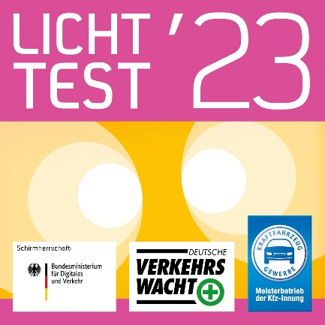
AUTOHAUS
MUSTERMANN
MUSTER
für Ihr Kundenanschreiben

Autohaus Mustermann, Musterstraße 0, 00000 Musterhausen

Frau
Ursula Licht
Lichtstraße 91
02003 Lichtstadt

Sehr geehrte Frau Licht,

seit 67 Jahren leistet der Licht-Test einen bedeutenden Beitrag zur Sicherheit auf unseren Straßen. Ab 1. Oktober 2023 bieten wir Ihnen in unserem Kfz-Meisterbetrieb wieder die kostenlose Überprüfung Ihrer Fahrzeugbeleuchtung an.

Der Licht-Test umfasst die Sicht- und Funktionsprüfung sowie die Prüfung der vorschriftsmäßigen Einstellung der Scheinwerfer bei allen Lichtsystemen, die dies ohne Diagnosegerät erlauben. Überprüft werden:

1. Fern- und Abblendlicht 5. Bremsleuchten
2. Nebel-, Such-, Arbeits- und andere 6. Schlussleuchten
Zusatzscheinwerfer/-leuchten, 7. Warnblinkanlage
Tagfahrlicht und Abbiegescheinwerfer 8. Fahrtrichtungsanzeiger
3. Rückfahrscheinwerfer 9. Nebelschlussleuchte
4. Begrenzungs- und Parkleuchten

Festgestellte Fehler können wir in der Regel zu den üblichen Kosten sofort beheben. Geht es jedoch in die sehr aufwändige Diagnose moderner Lichtsysteme, sind diese wie andere Fahrerassistenzsysteme zu behandeln. Für deren komplexe Einstellung vereinbaren wir deshalb gerne einen separaten Werkstatttermin mit Ihnen.

Richtige Beleuchtung ist bei allen Witterungsverhältnissen wichtig, besonders aber zu Beginn der dunklen Jahreszeit. Veränderte Straßen- und Wetterverhältnisse fordern Fahrer:in und Fahrzeug. Der Licht-Test lohnt sich, denn die Mängelquote ist stets hoch: Beim Licht-Test 2022 hatten rund 28 Prozent der überprüften Pkw Probleme mit der Beleuchtung.

Leisten Sie Ihren aktiven Beitrag zu mehr Verkehrssicherheit, und nutzen Sie unser kostenloses Service-Angebot. Bitte vereinbaren Sie einen Termin mit uns. Fehlerfreie Fahrzeuge erhalten eine Licht-Test-Plakette, die häufig zum „Durchwinken“ bei Polizeikontrollen führt. Außerdem können Sie in diesem Jahr wieder ein Auto. Sie brauchen dazu nur ein Bild von sich und der Plakette auf der Windschutzscheibe auf licht-test.de hochladen und schreiben, warum Sie zum Licht-Test fahren.

Wir freuen uns auf Ihren Besuch.

Mit freundlichen Grüßen
Autohaus Mustermann

